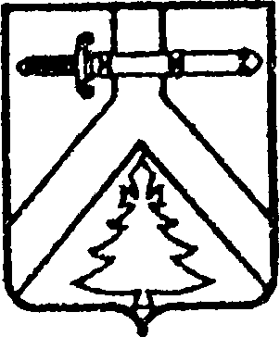

ДЕТЛОВСКИЙ СЕЛЬСКИЙ СОВЕТ ДЕПУТАТОВ

КУРАГИНСКОГО РАЙОНА

КРАСНОЯРСКОГО КРАЯ

РЕШЕНИЕ

00.06.2023 п.Детлово ПРОЕКТ

О внесении изменений в решение от 31.10.2013 № 51-110р «Об утверждении Положения о бюджетном процессе в муниципальном образовании  Детловский сельсовет»

На основании Федерального закона от 06.10.2003 № 131-ФЗ «Об общих принципах организации местного самоуправления в РФ», статьей 9 Бюджетного кодекса Российской Федерации, руководствуясь статьёй 20 Устава Детловского сельсовета*,* Детловский сельский Совет депутатов РЕШИЛ:

1. Внести в решениеДетловского сельского Совета депутатов от 31.10.2013 № 51-110 р следующие изменения:

1.1. В пункте 1 статьи 27 слова «погашения муниципального долга» исключить.

2. Контроль за исполнением настоящего Решения возложить на председателя сельского Совета депутатов В.В.Веде .

3. Решение вступает в силу в день, следующий за днем после его официального опубликования в газете « Детловский вестник» .

Председатель Совета депутатов В.В.Веде

Глава сельсовета Л.В.Гафарова

.